**山西省人民政府**

1. 全国最高人民法院失信被执行人名单公布与查询系统（<http://zxgk.court.gov.cn/shixin/>）  
   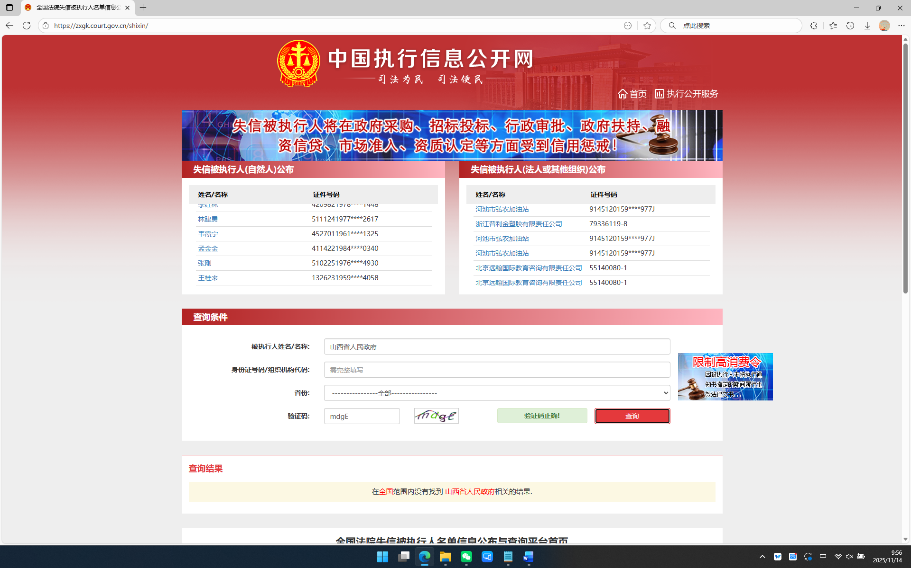
2. 中国执行信息公开网（<http://zxgk.court.gov.cn/zhzxgk/>）  
   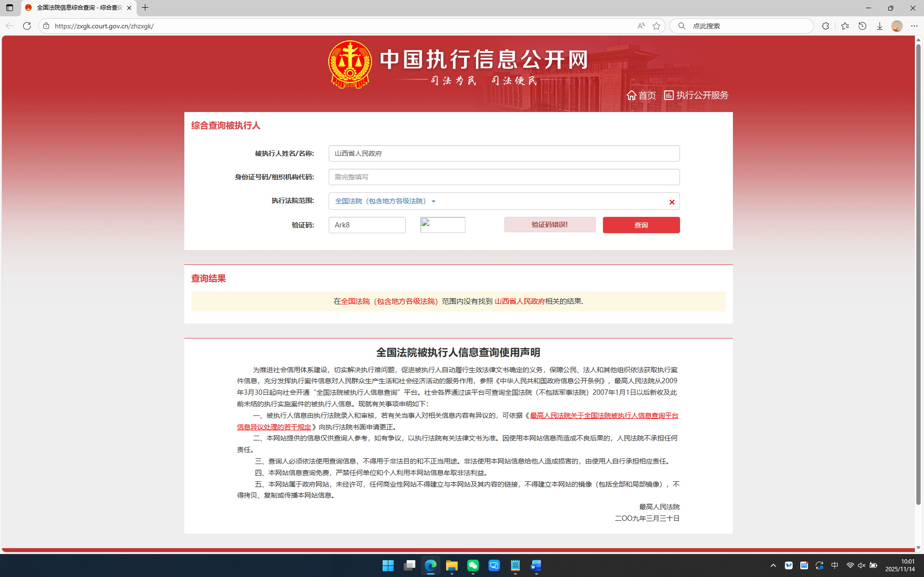
3. 中国裁判文书网（<https://wenshu.court.gov.cn/>）  
   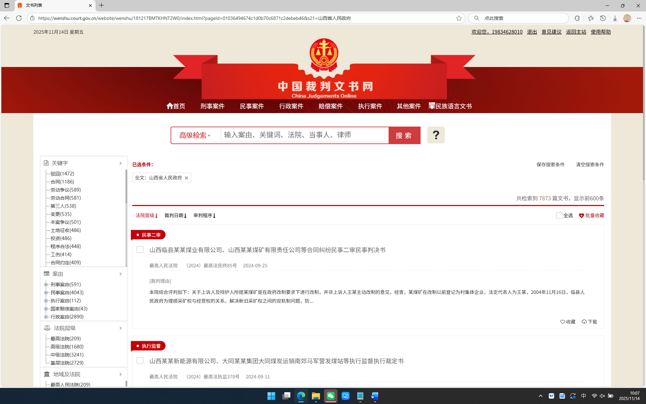
4. 全国企业信用信息公示系统网站（<https://www.gsxt.gov.cn/index.html>）  
   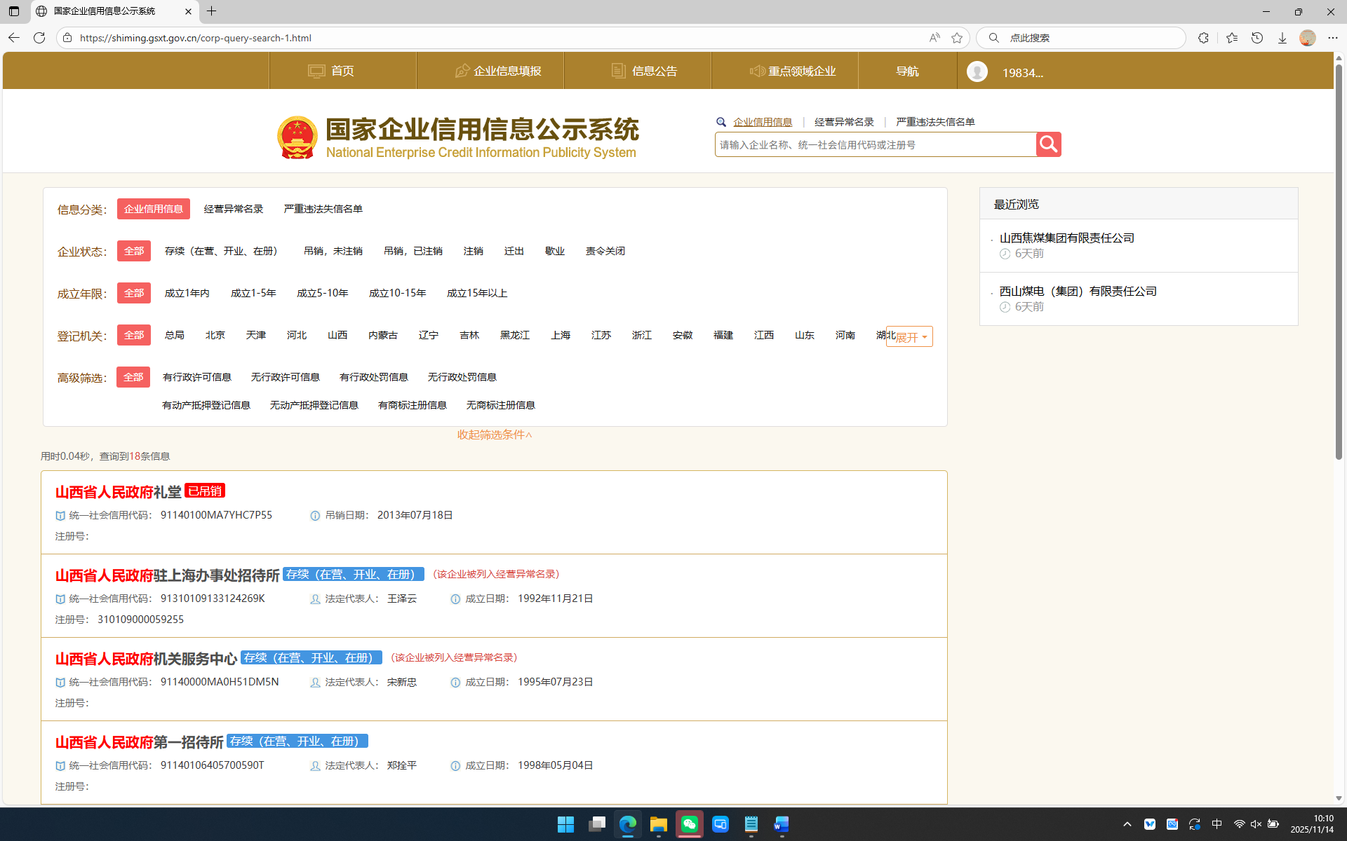
5. 信用中国网站（<https://www.creditchina.gov.cn/>）  
   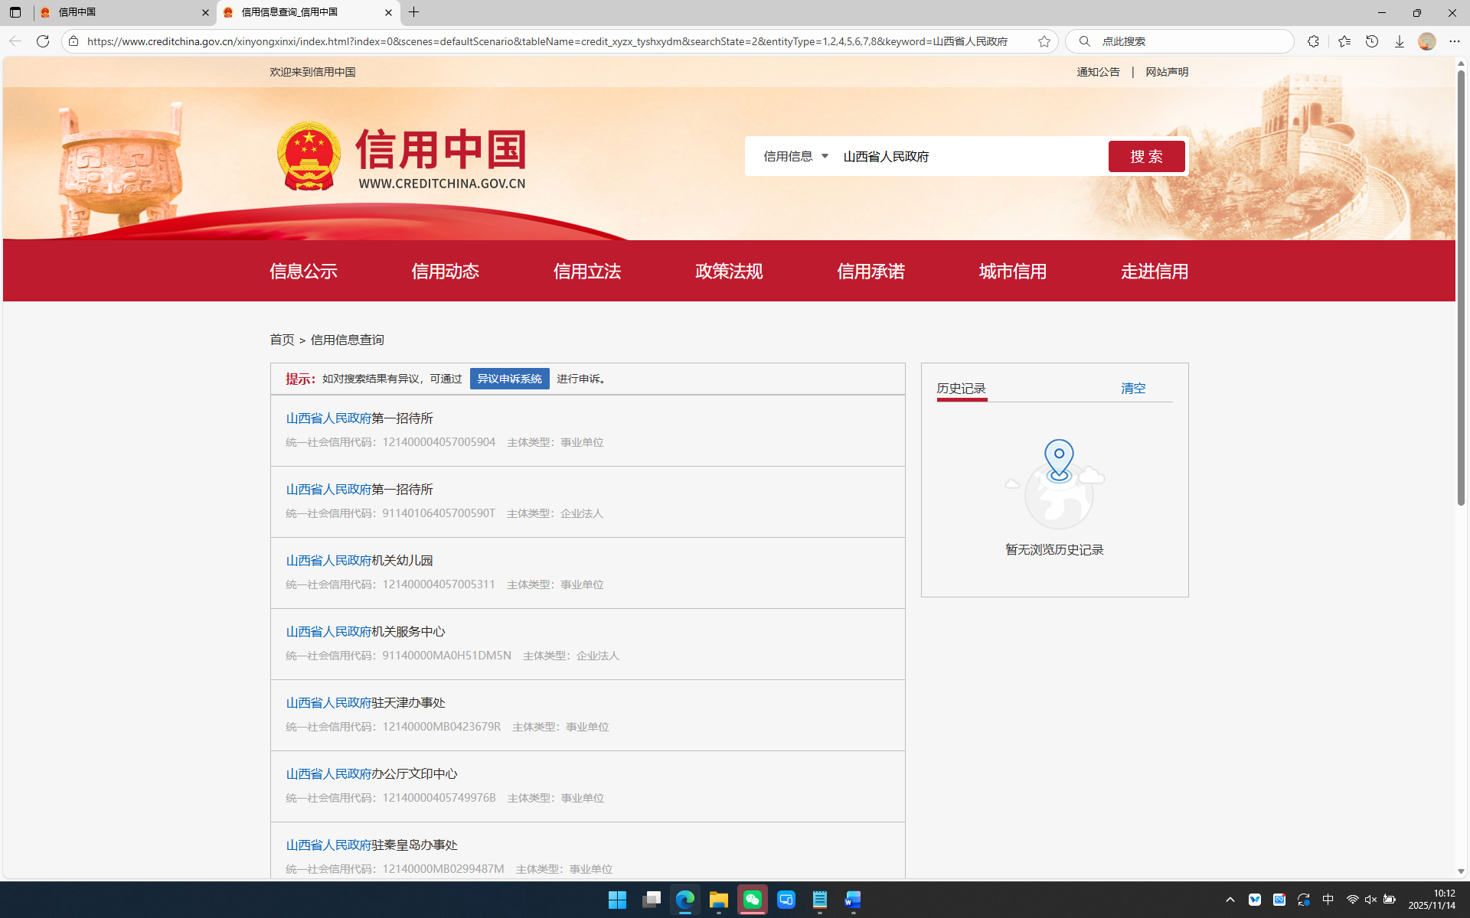
6. 中华人民共和国应急管理部网站（<https://www.mem.gov.cn/>）  
   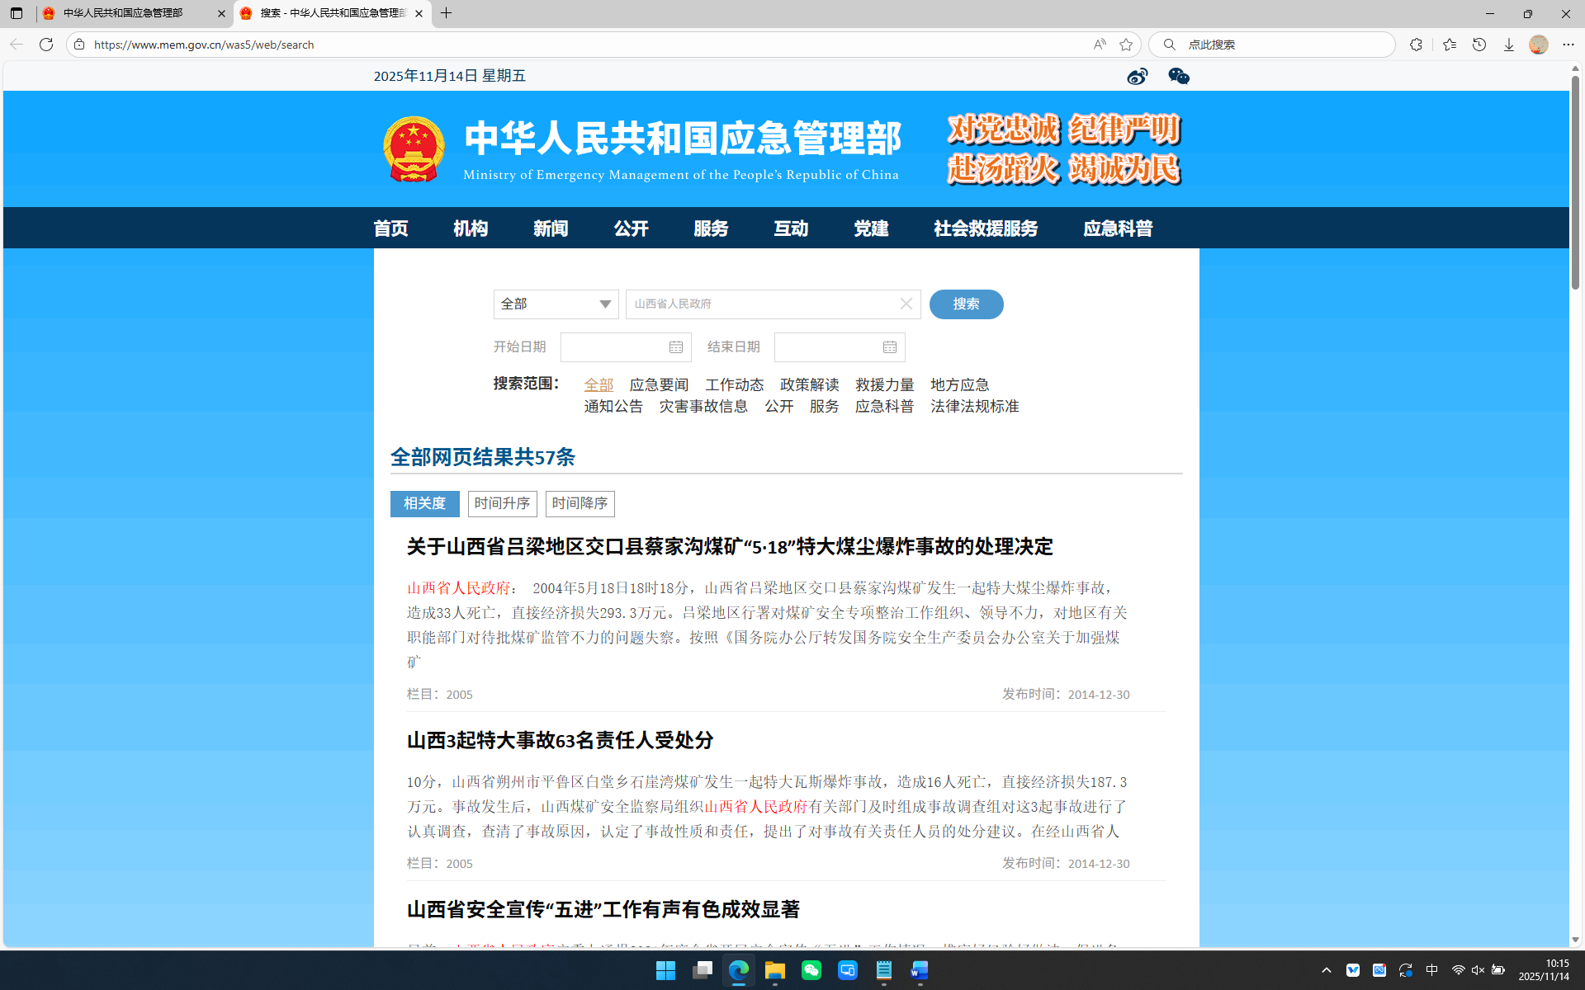
7. 国家税务总局-重大税收违法案件信息公布栏（[重大税收违法失信案件信息公布栏(chinatax.gov.cn)](http://www.chinatax.gov.cn/chinatax/c101249/n2020011502/index.html)）  
   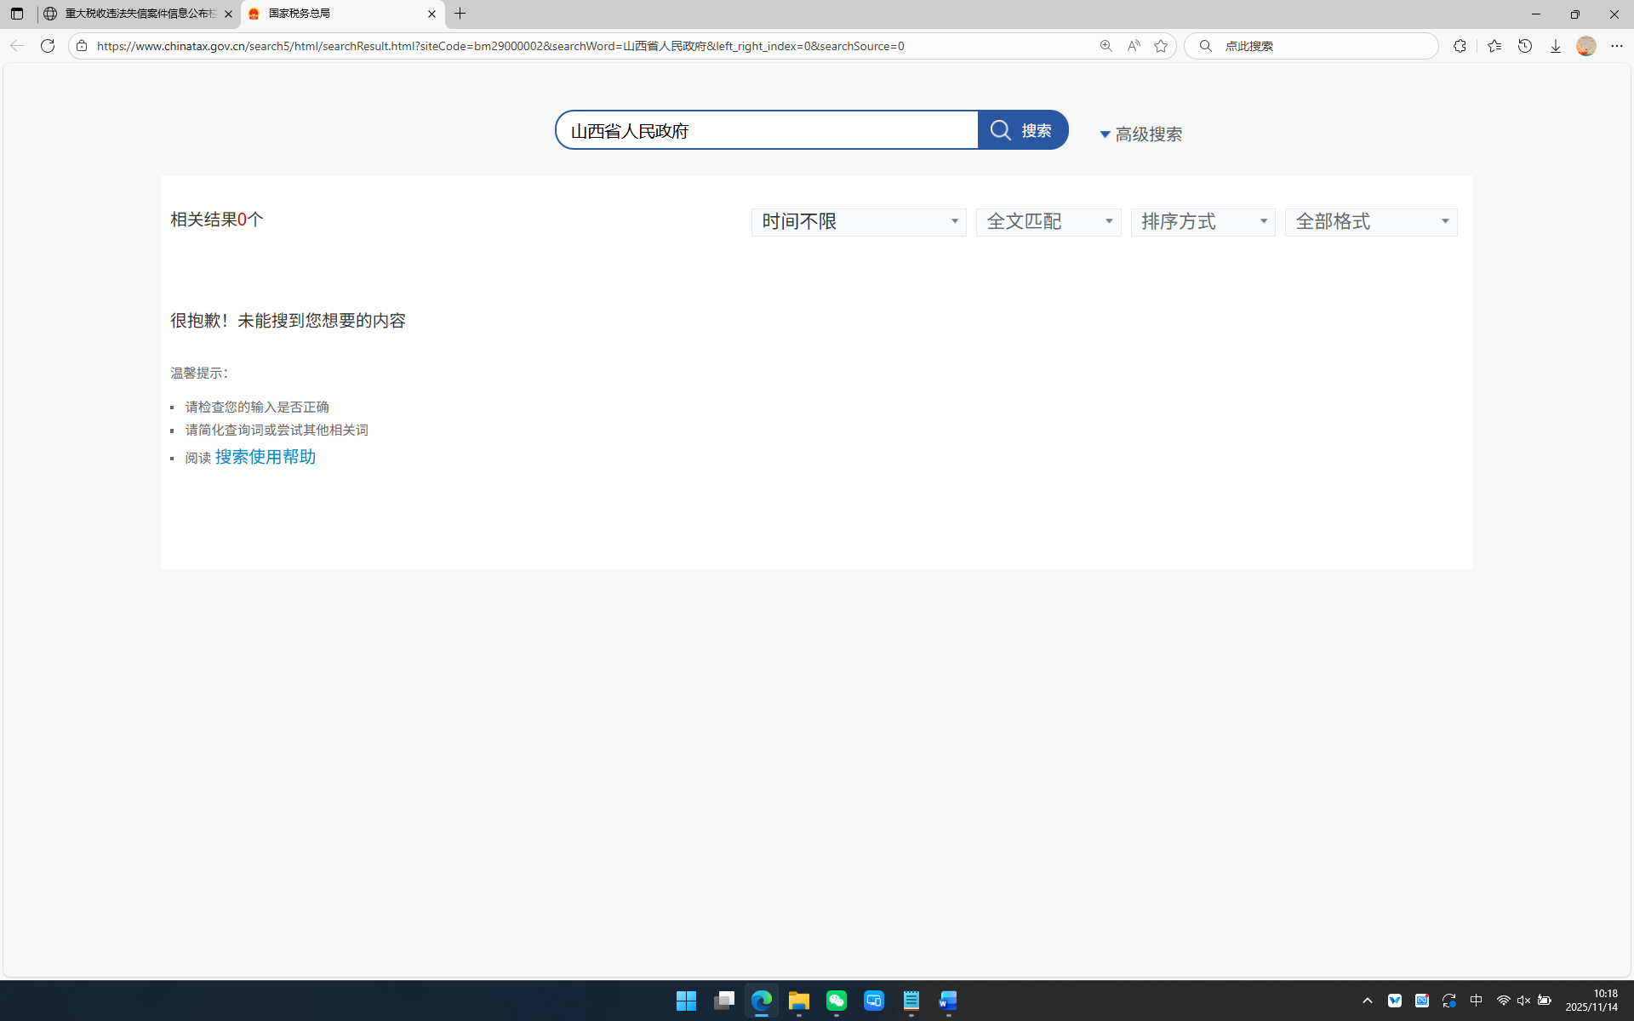
8. 中华人民共和国海关总署网站（<http://www.customs.gov.cn/>）  
   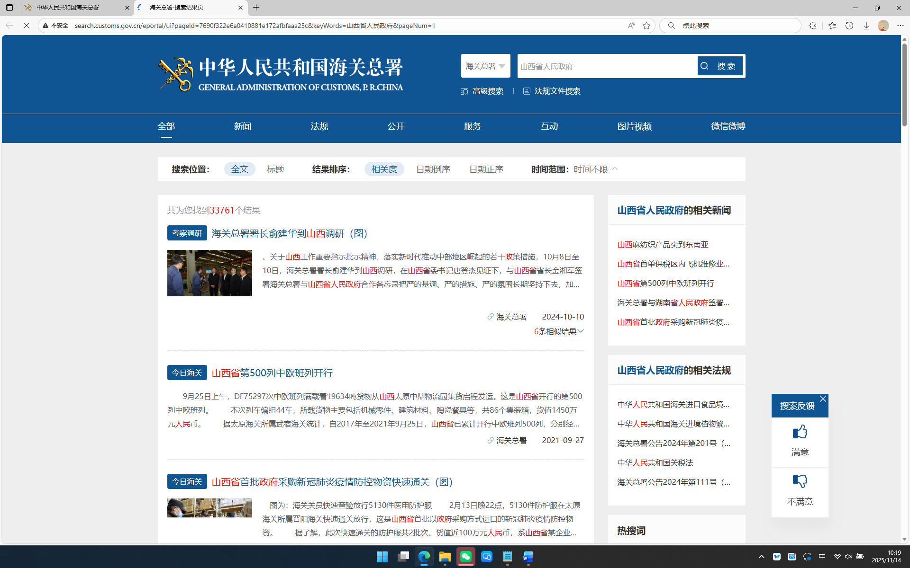
9. 生态环境部（<https://www.mee.gov.cn/>）  
   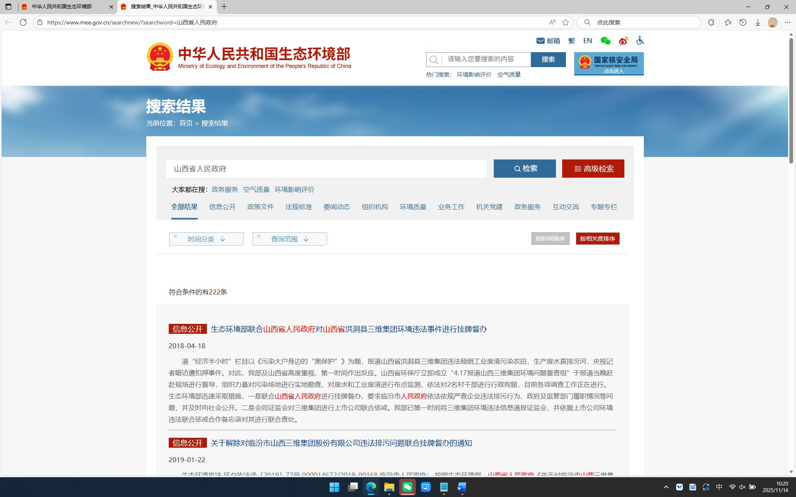
10. 国家市场监督管理总局（<http://www.samr.gov.cn/tzsbj/>）  
    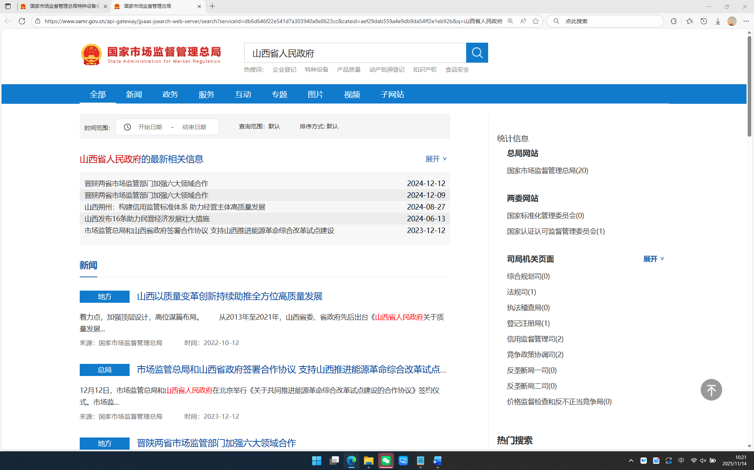
11. 全国建筑市场监管公共服务平台（<http://jzsc.mohurd.gov.cn/home>）  
    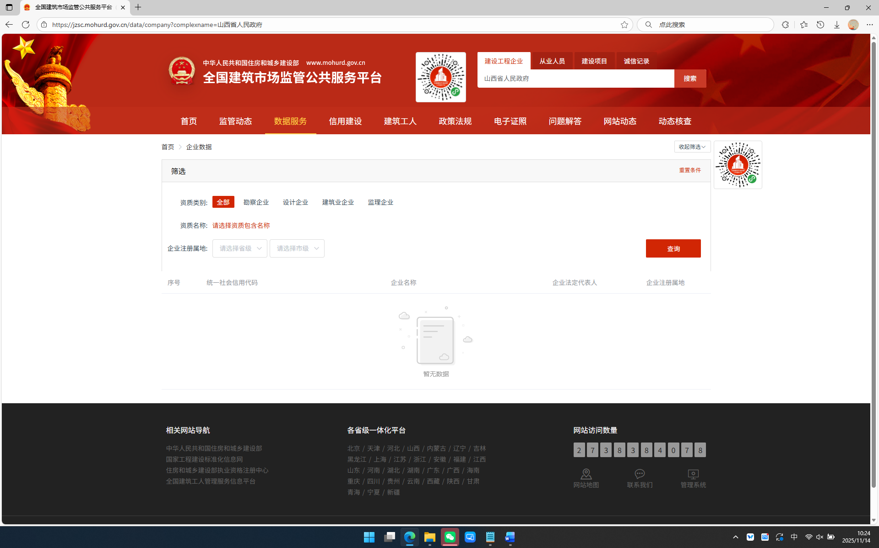
12. 百度等搜索引擎  
    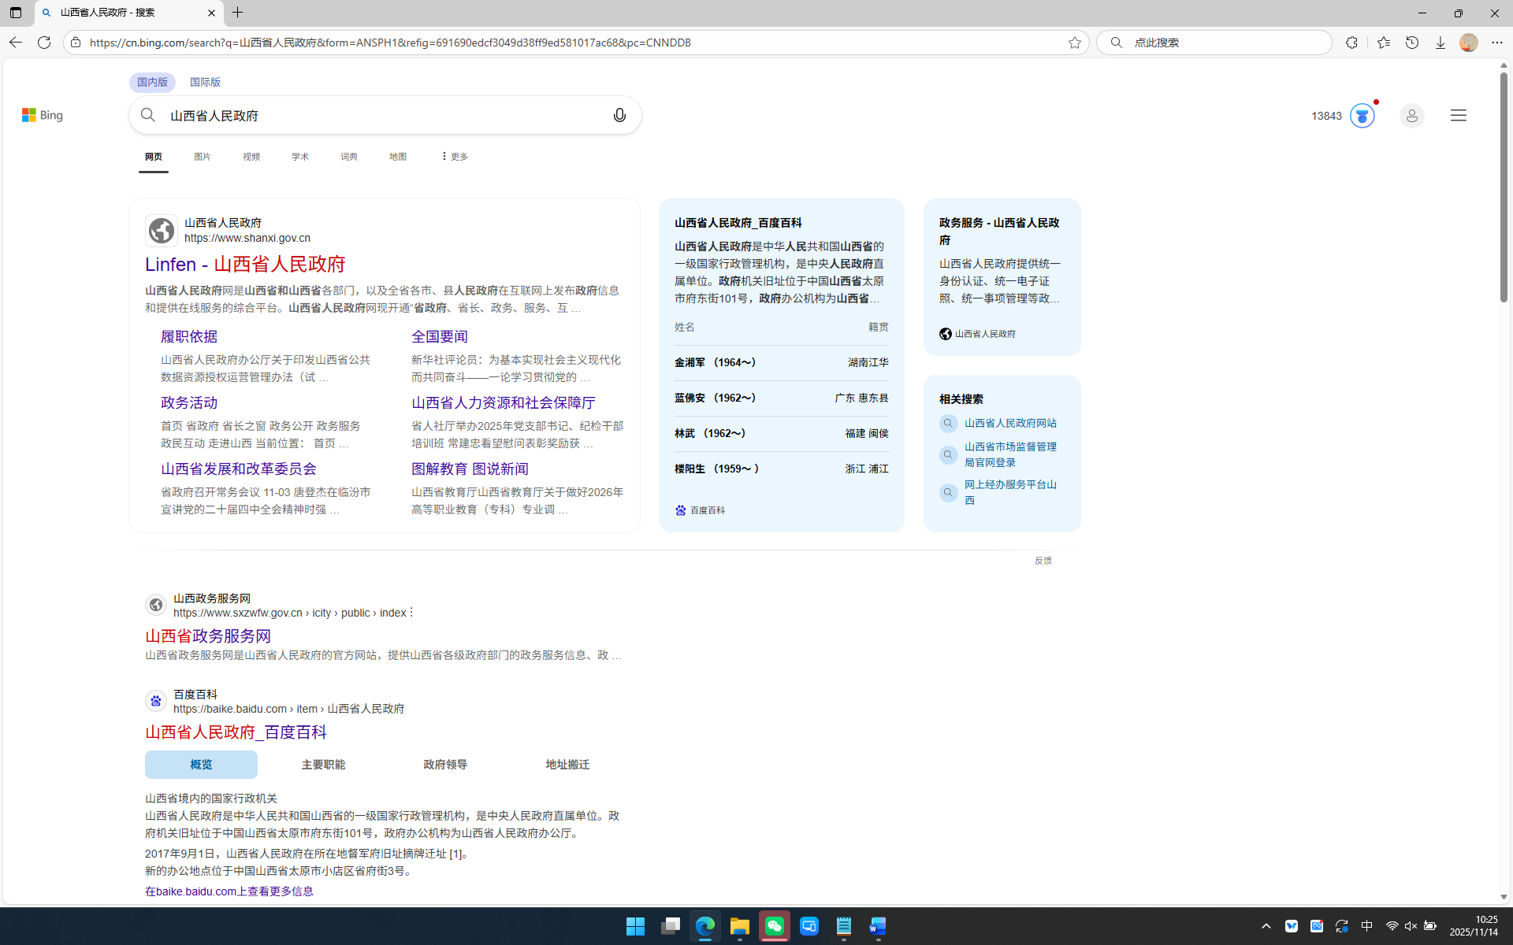
13. 证券期货市场失信记录查询平台（<http://neris.csrc.gov.cn/shixinchaxun/>）  
    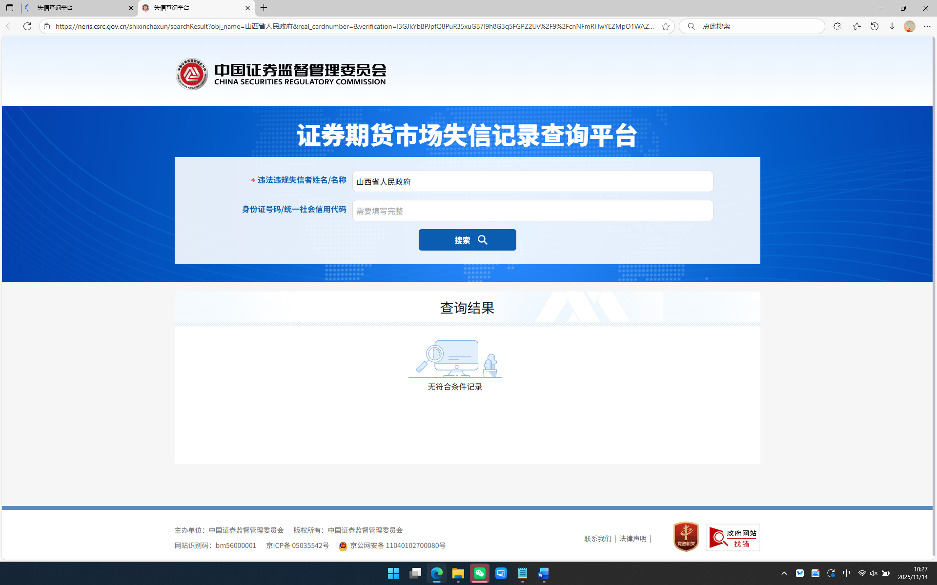
14. 国家金融监督管理总局（<https://www.nfra.gov.cn/cn/view/pages/index/index.html> ）  
    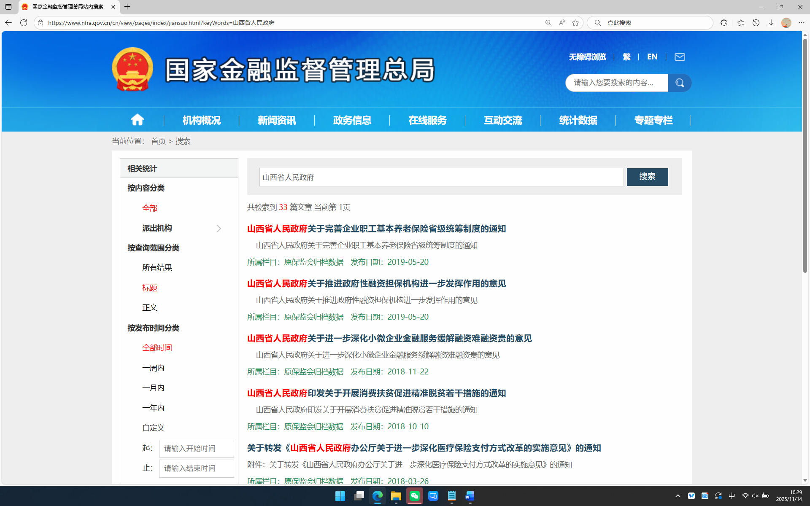
15. 信用能源（<https://xyny.nea.gov.cn>）  
    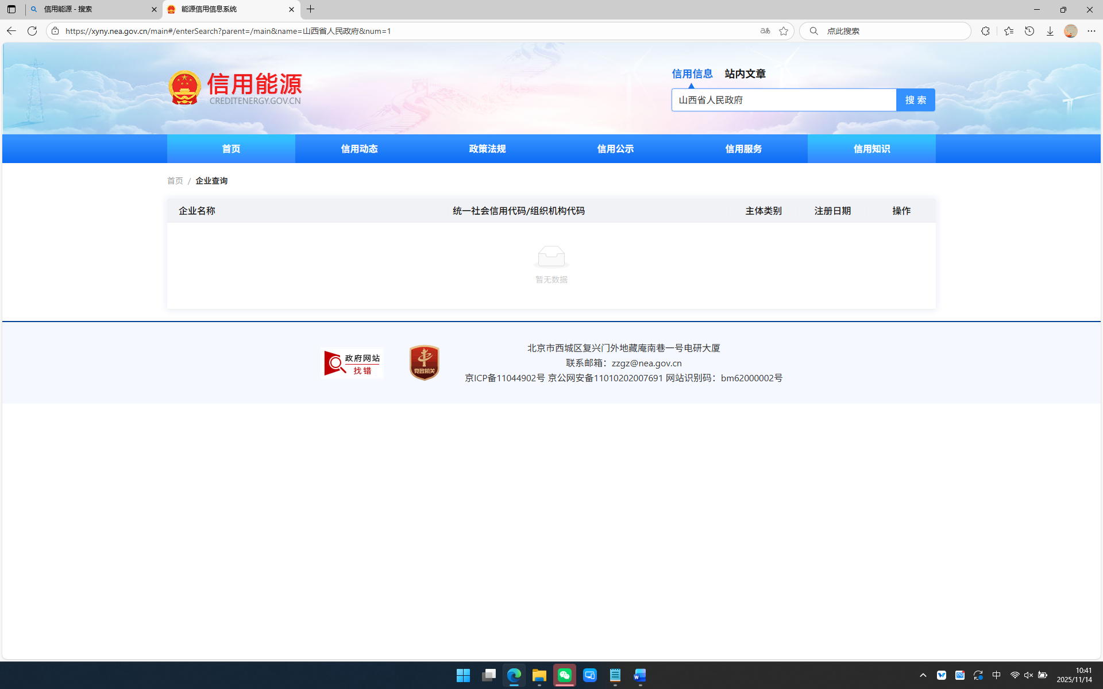
16. 政府采购严重违法失信行为信息记录（<http://www.ccgp.gov.cn/cr/list>）  
    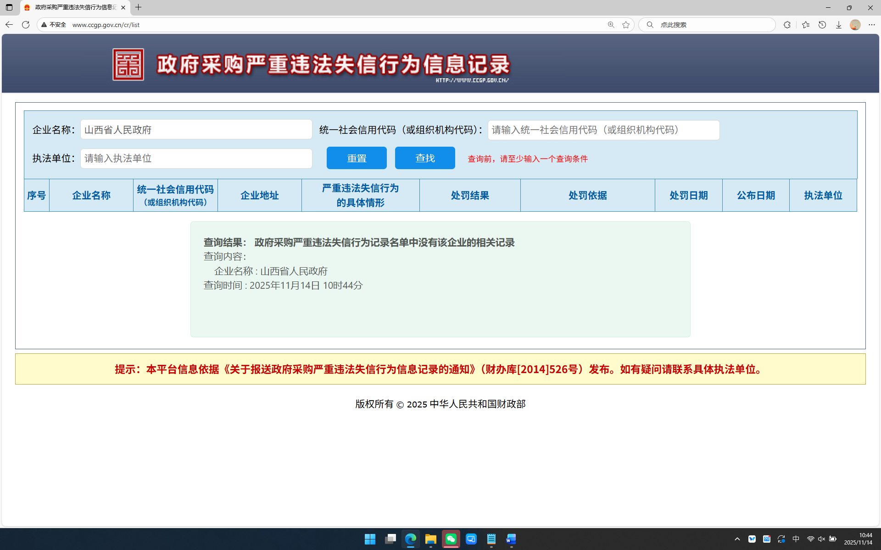
17. 国家统计局（<http://www.stats.gov.cn/>）  
    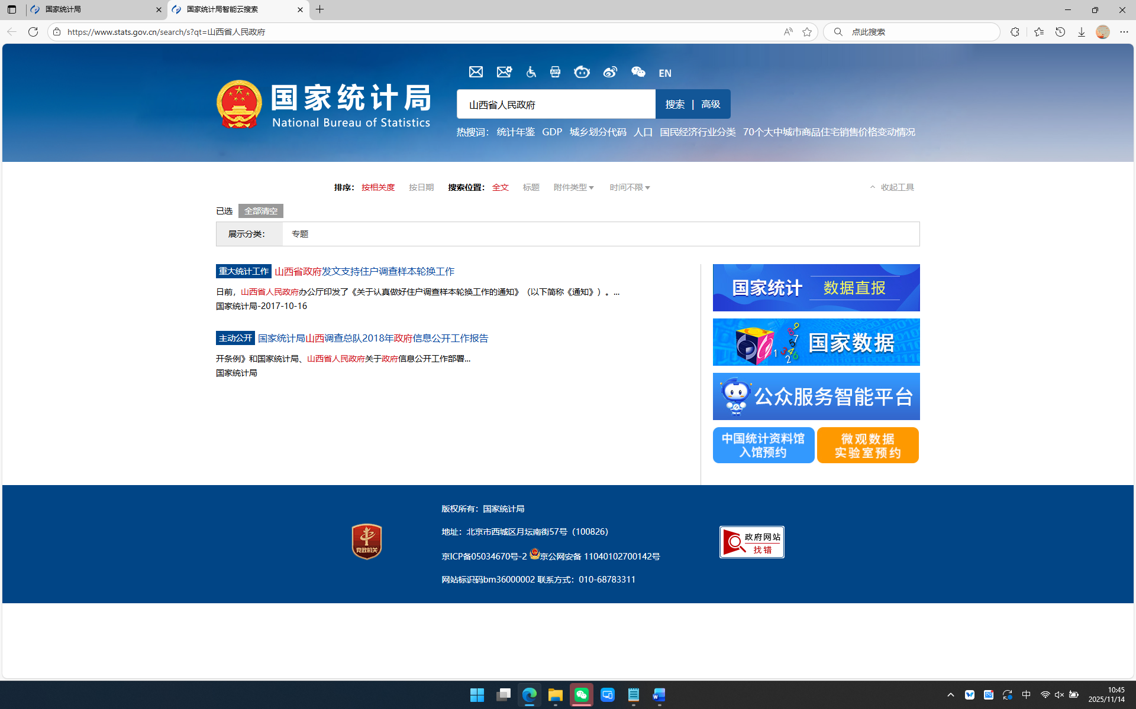
18. 国家外汇管理局（<https://www.safe.gov.cn/>）  
    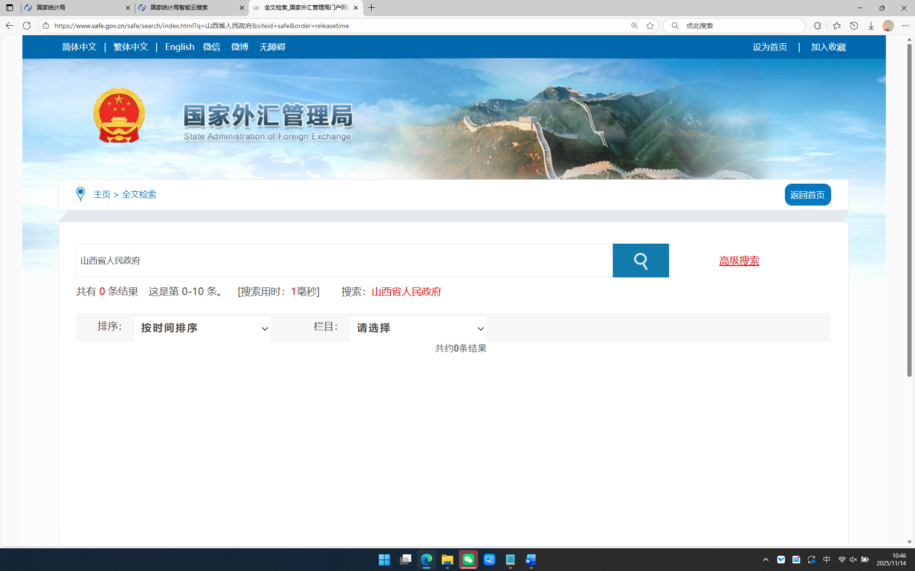
19. 人民银行（<http://www.pbc.gov.cn/>）  
    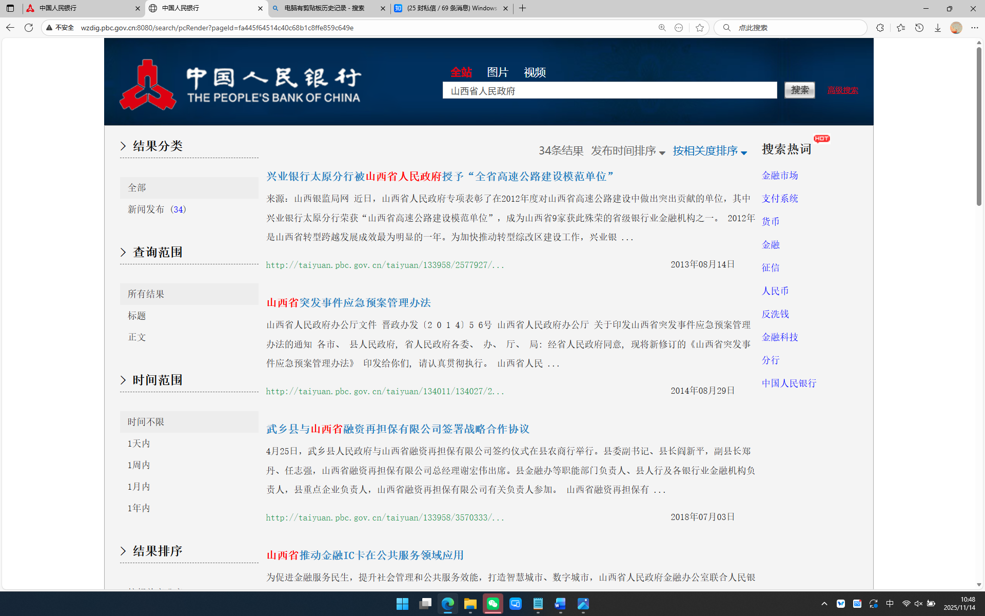
20. 自然资源部（<http://www.mnr.gov.cn/>）  
    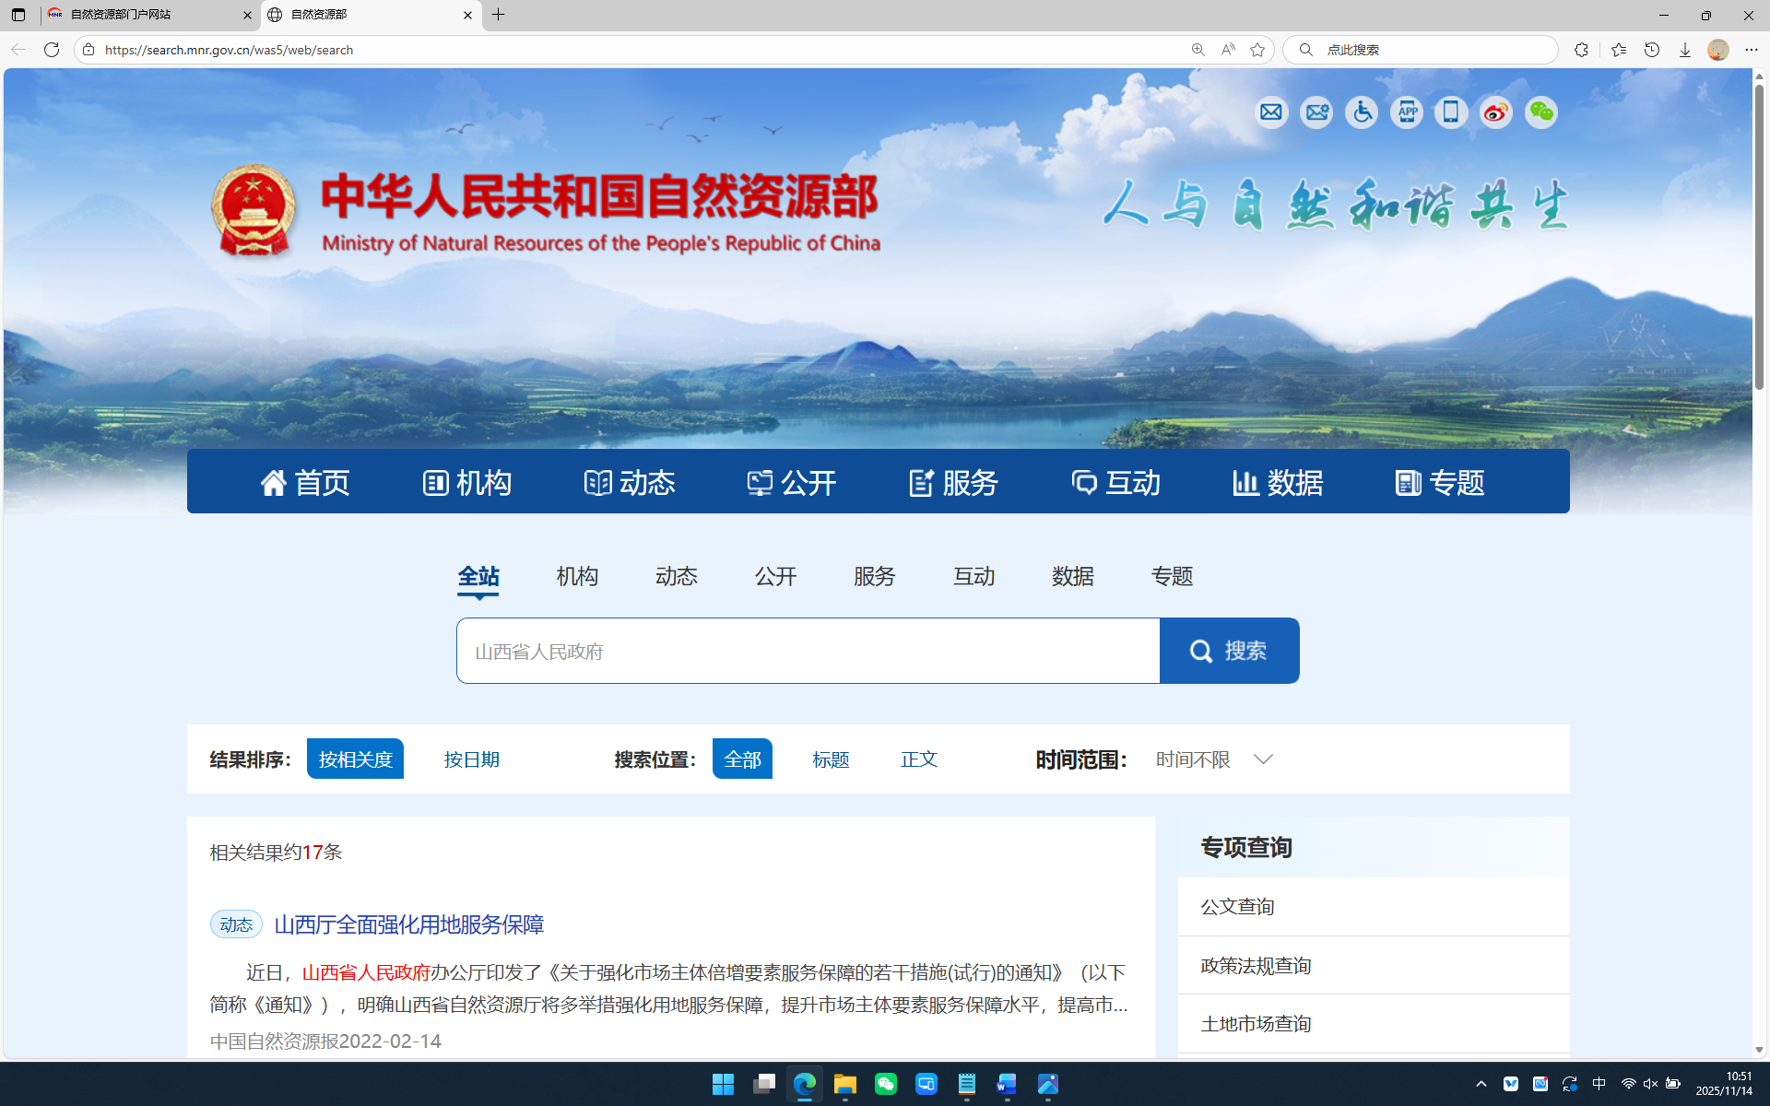
21. 住房和城乡建设部（<http://www.mohurd.gov.cn/>）  
    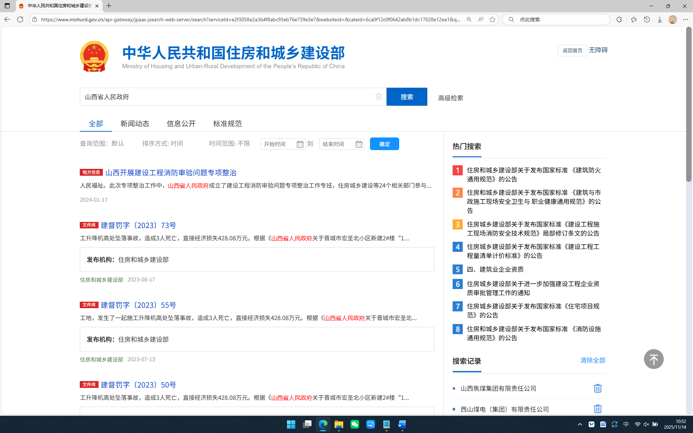
22. 中华人民共和国工业和信息化部网站（<https://www.miit.gov.cn/>）  
    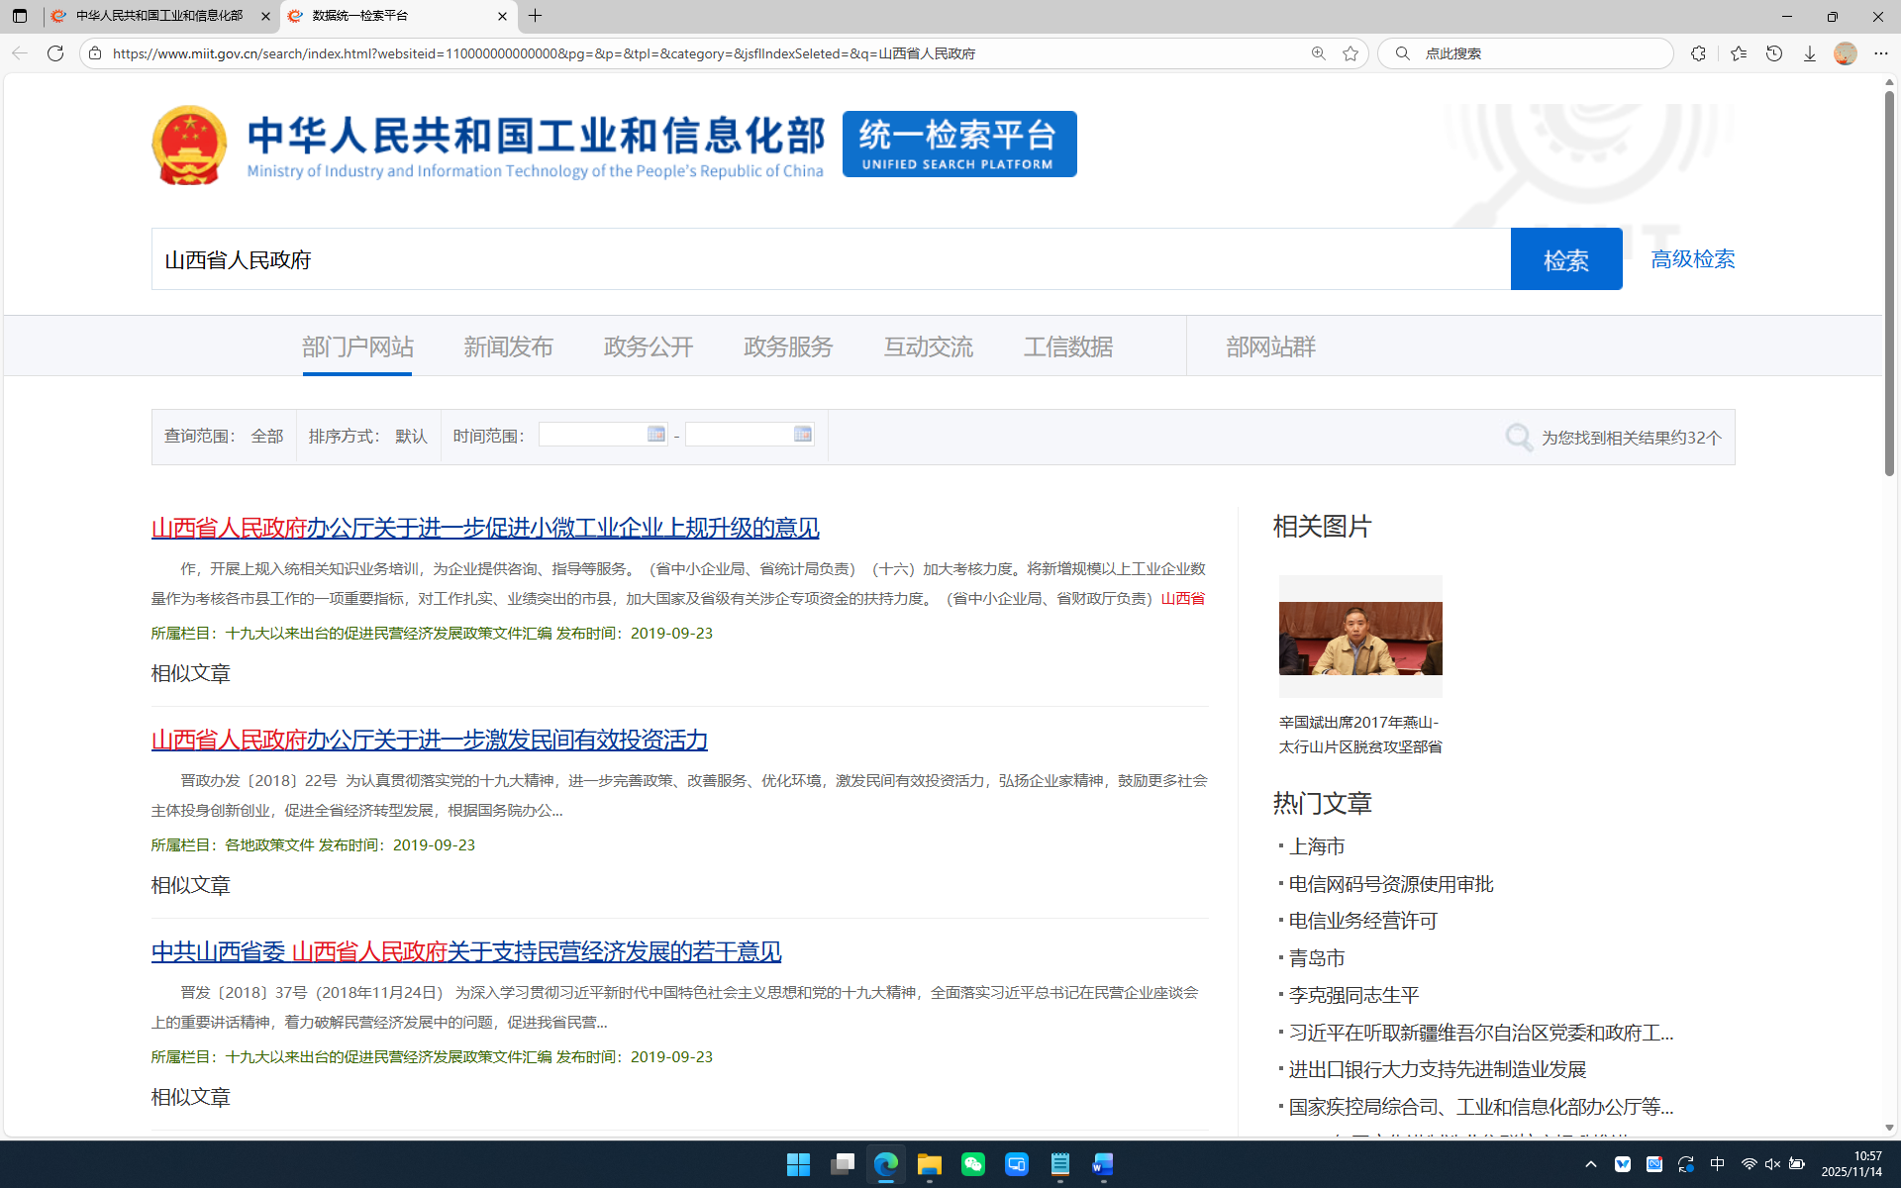
23. 中华人民共和国财政部网站（<http://www.mof.gov.cn/index.htm>）  
    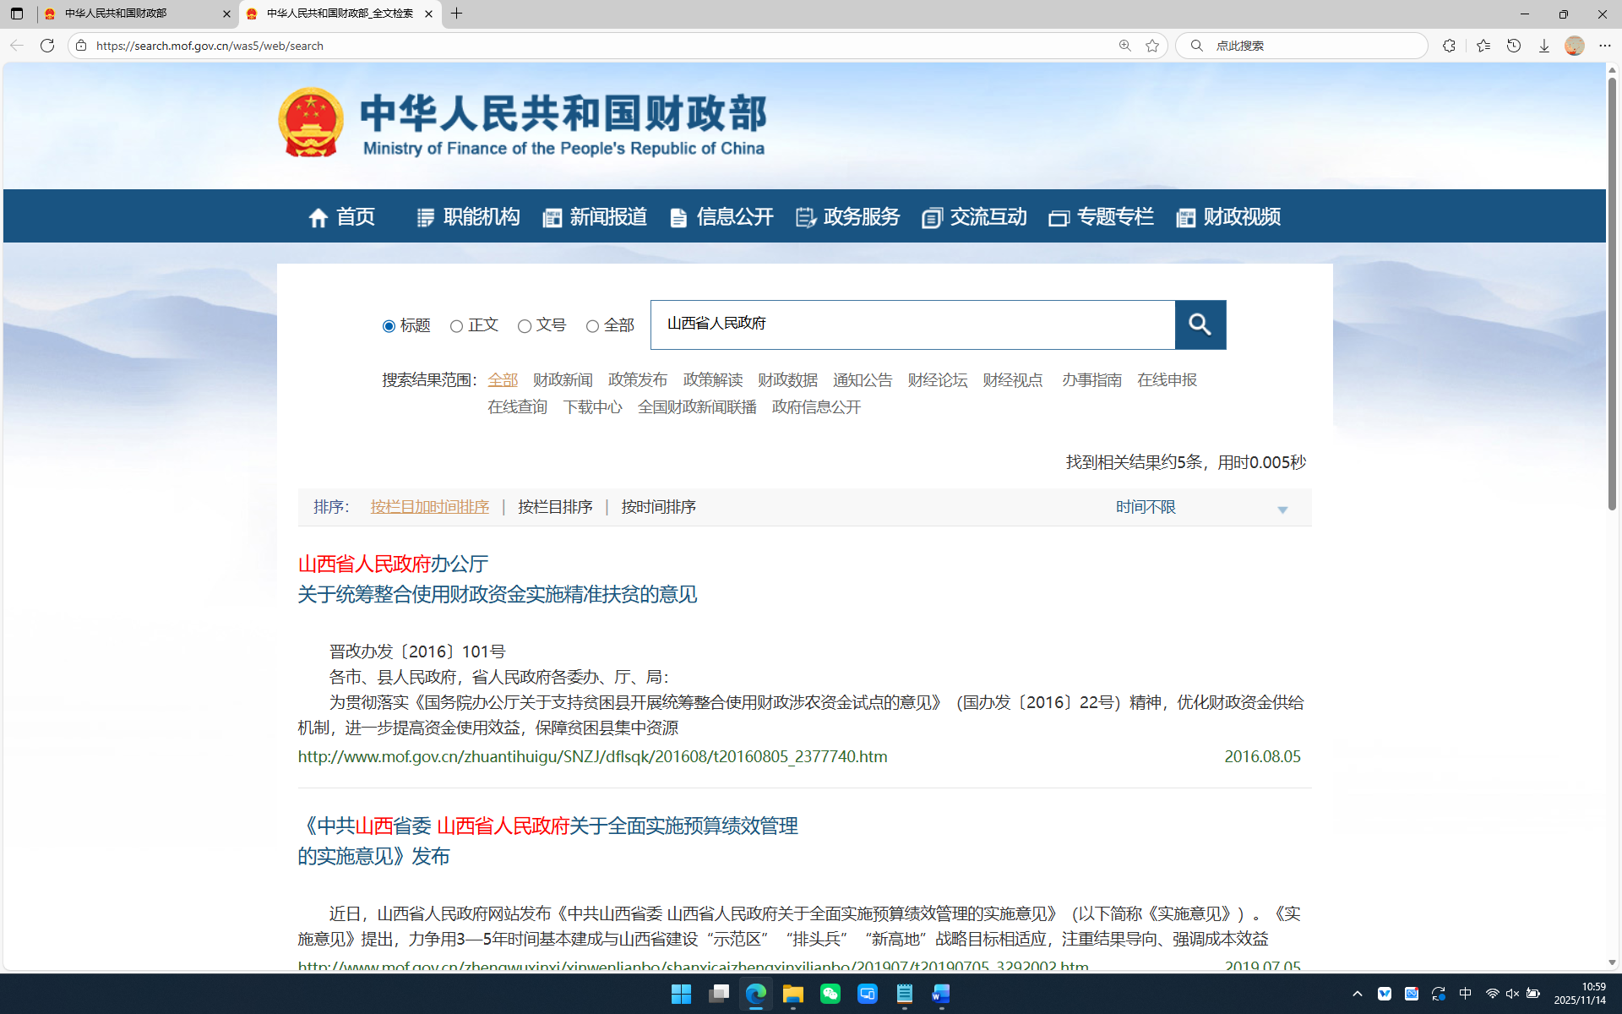
24. 中国电力企业联合会网站（<https://www.cec.org.cn/>）  
    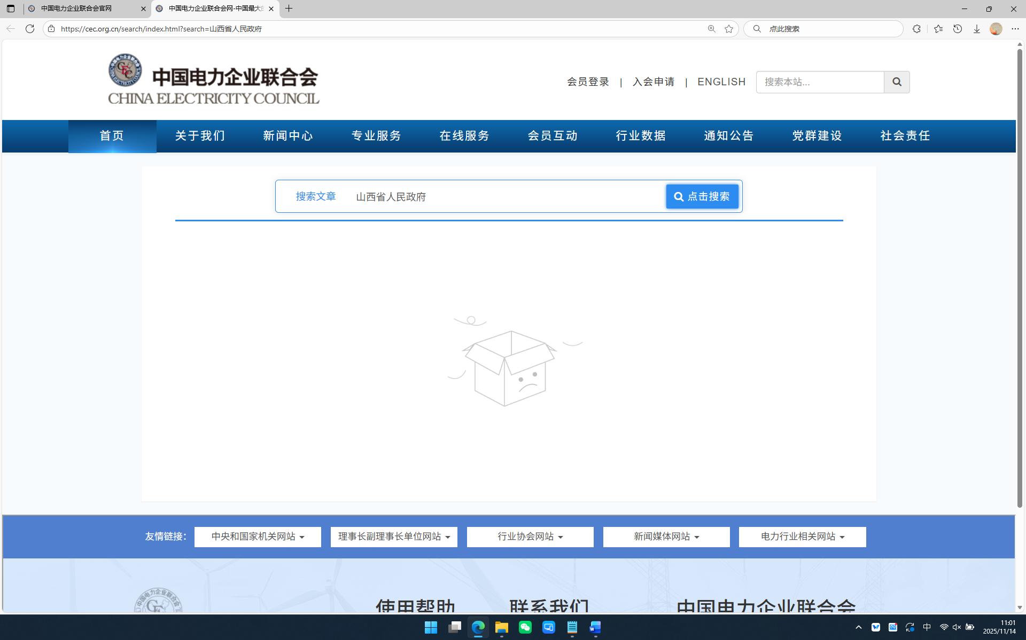
25. 中华人民共和国商务部网站（<http://www.mofcom.gov.cn/>）  
    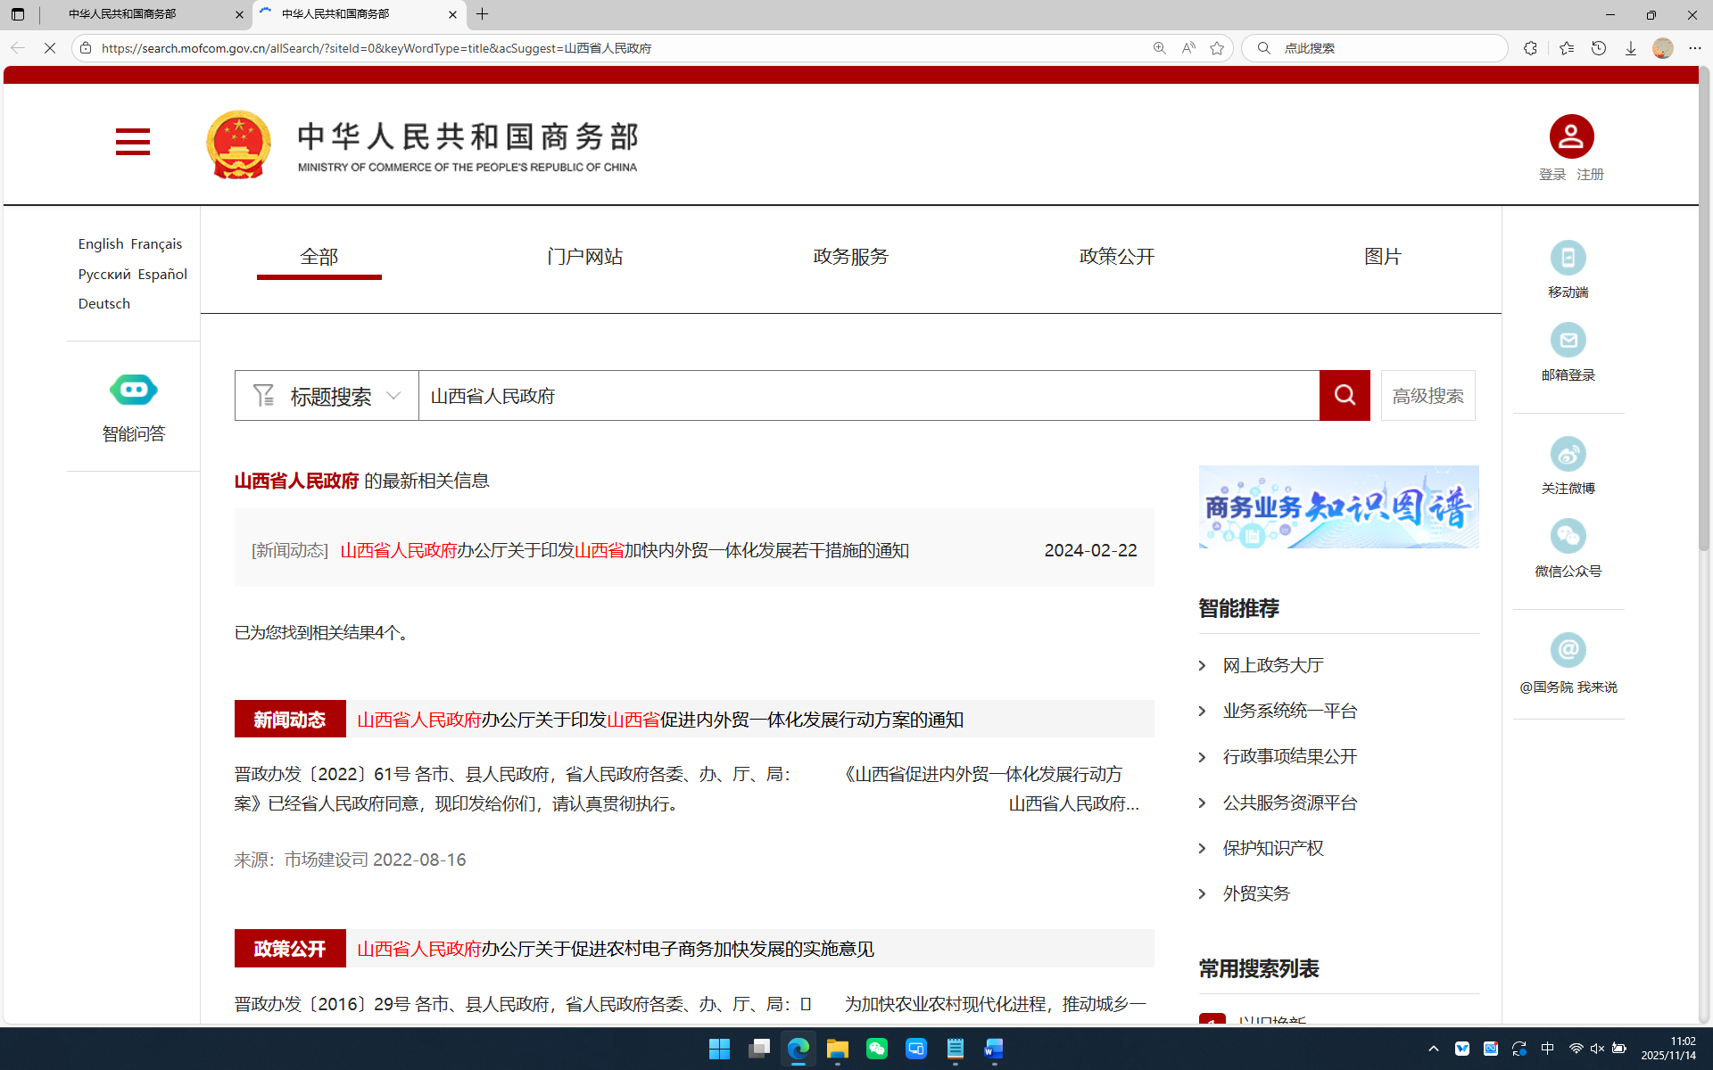
26. 中华人民共和国农业农村部网站（<http://www.moa.gov.cn/>）  
    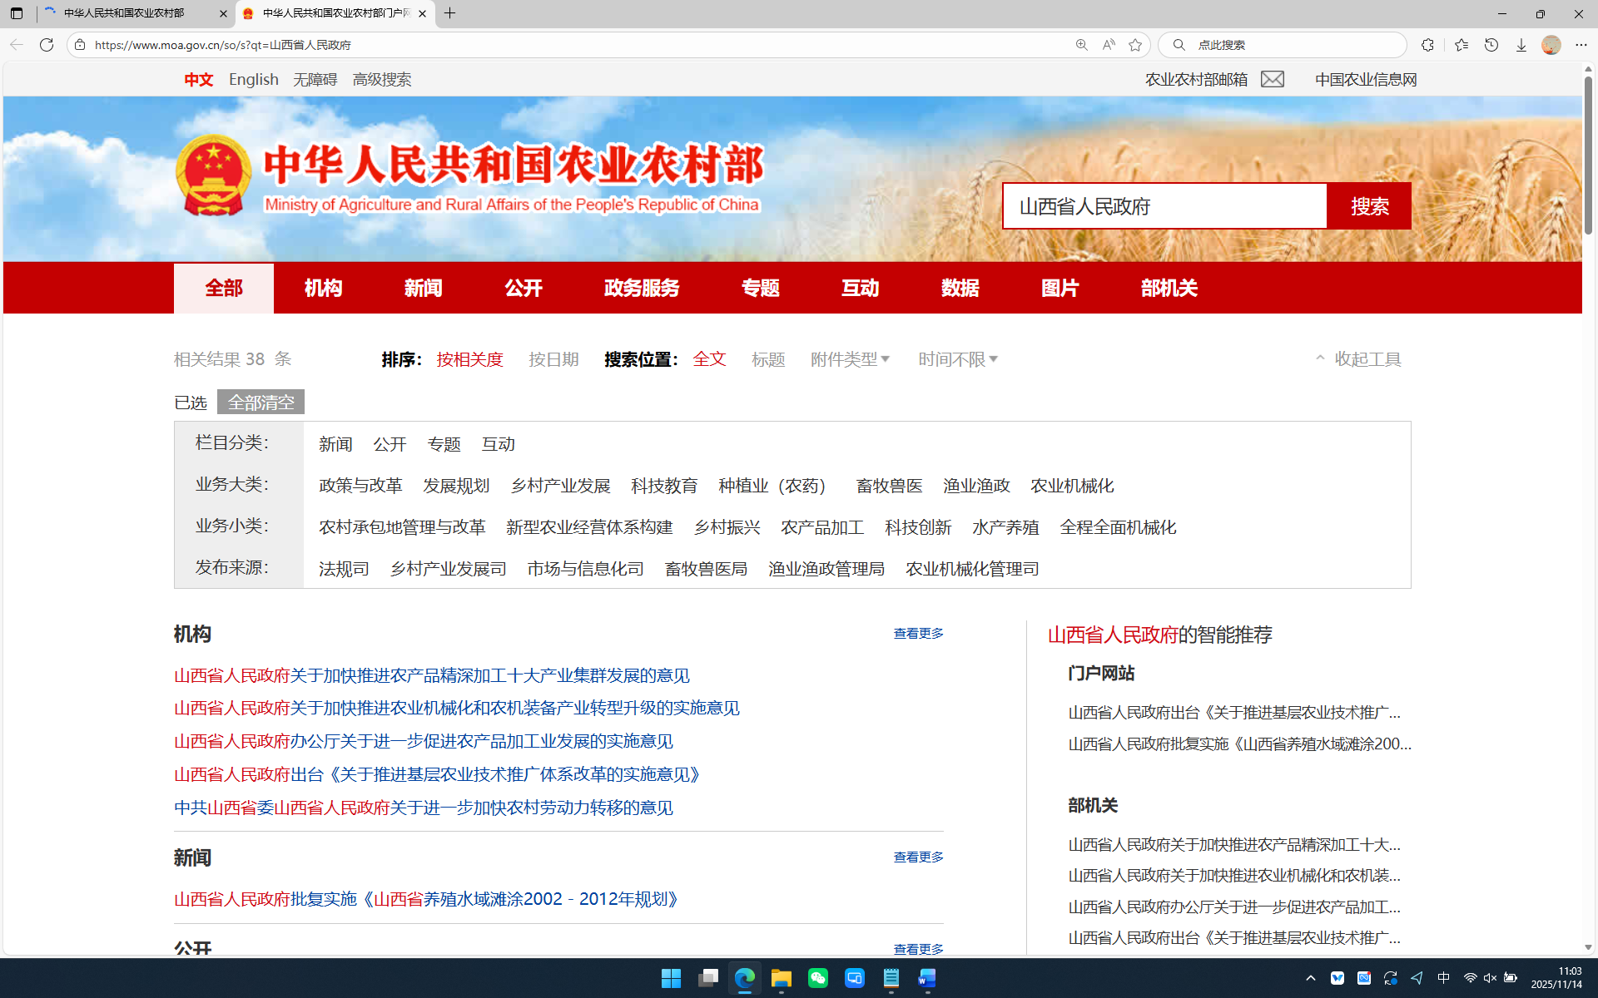
27. 中国海关企业进出口信用信息公示平台（<http://credit.customs.gov.cn/>）  
    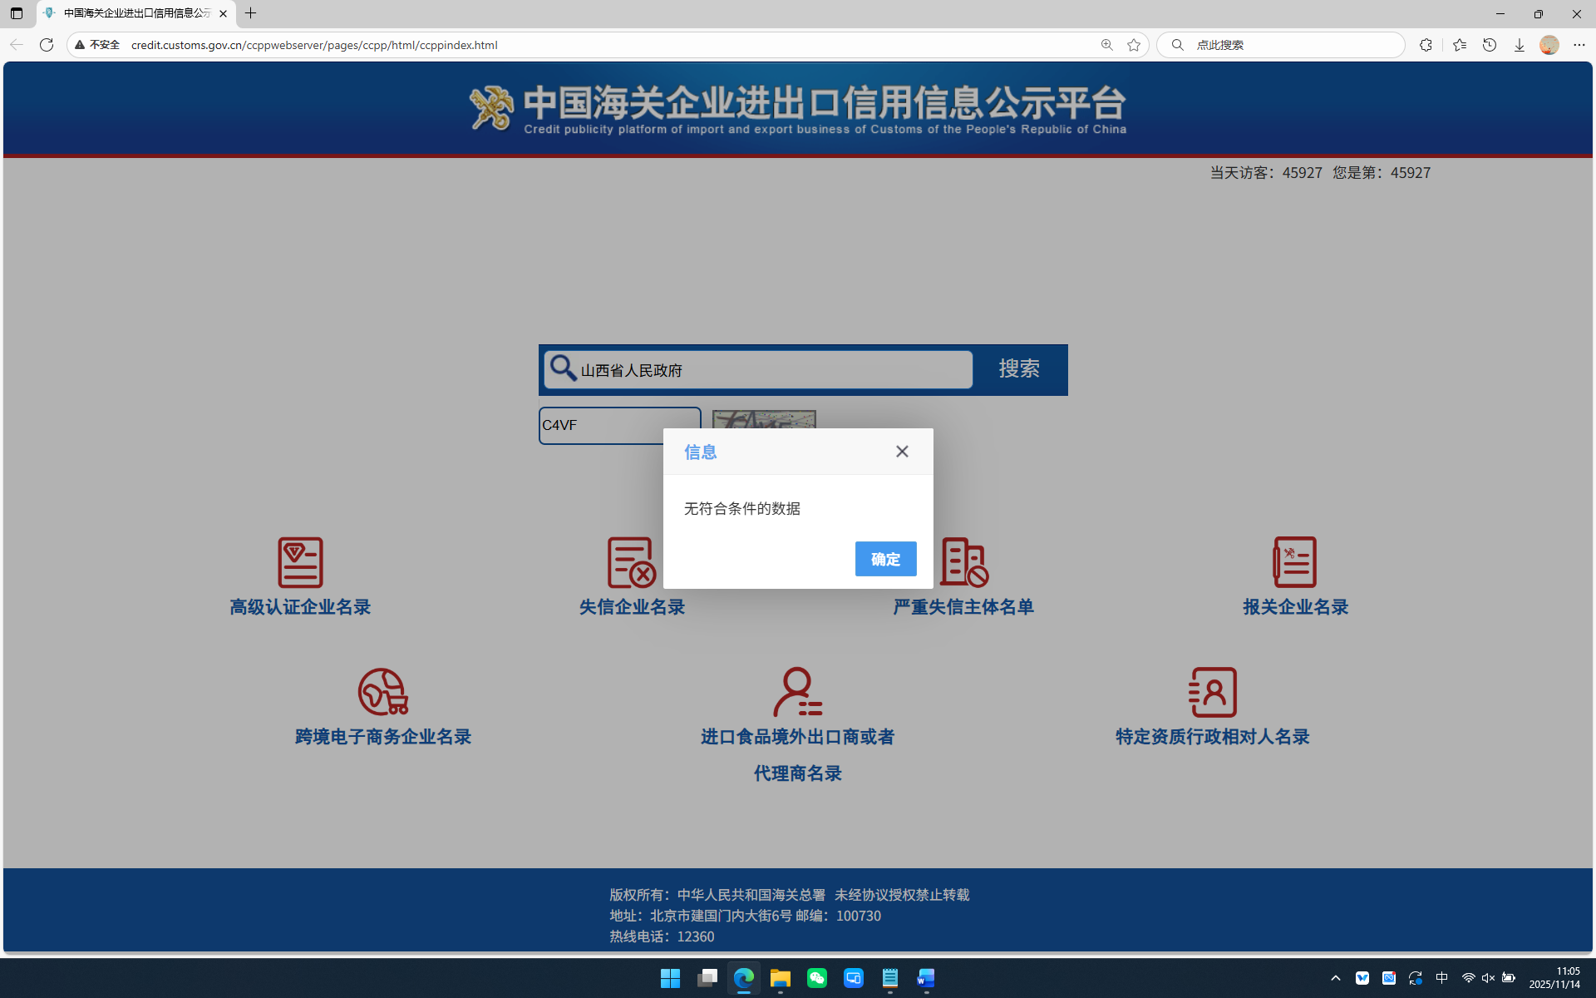
28. 国家发改委网站（<https://www.ndrc.gov.cn/>）  
    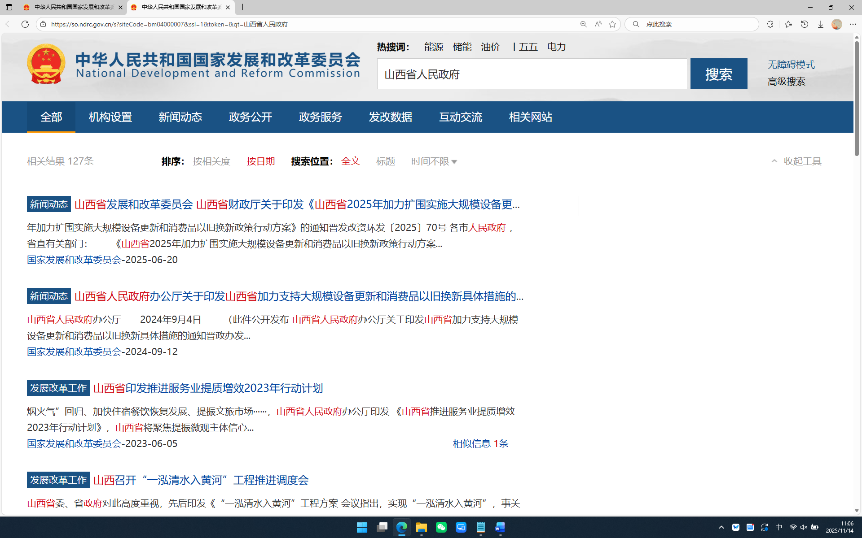
29. 中国证监会网站（<http://www.csrc.gov.cn/pub/newsite/>）  
    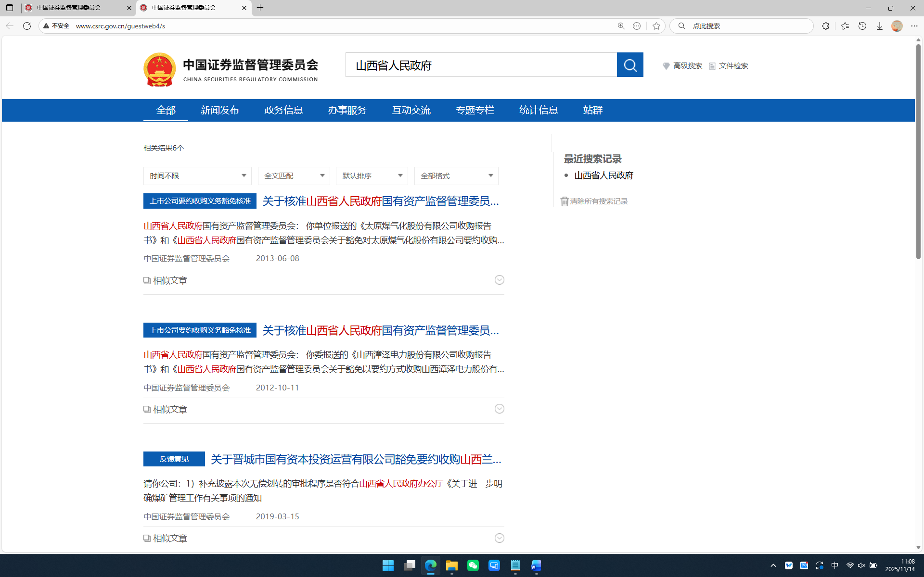
30. 国家能源局网站（<http://www.nea.gov.cn/>）  
    